Medlemmer av Salangen Menighetsråd/Fellesråd

INNKALLING TIL MENIGHETS/FELLESRÅDSMØTE

Det innkalles herved til møte i Menighets/Fellesrådet, torsdag 29.10.2020 kl.18.00 i menighetssalen.

Saker til behandling:

Sak 31/20 Godkjenning av innkalling og saksliste
Sak 32/20 Godkjenning av protokoll fra Menighets/Fellesrådsmøte 10.9.20
Sak 33/20 Referater
FR Sak 34/20 Regnskapsrapport pr 30.9.20
FR Sak 35/20 Kirkegårdsgjerdet
MR Sak 36/20 Høring om kirkevalg – overordnede problemstillinger
MR Sak 37/20 Allehelgen
MR Sak 38/20 Arrangement i kirka frem mot jul
MR Sak 39/20 Salangen kommune 150 år i 2021

Innkallingen sendes også til de to første vara medlemmene og Prosten.

Melding om fravær gis snarest på mail: to368@kirken.no eller tlf. 77 17 14 00

Torulv Klausen har ansvar for bevertningen.

Vel møtt!

Ann Kristin Bakkemo Tonje Østvik
Leder kirkeverge/daglig leder

MØTEBOK

Sak 31/20 Godkjenning av innkalling og saksliste

Forslag til vedtak:
Innkalling og saksliste godkjennes. Møtet er lovlig satt.

Sak 32/20 Godkjenning av protokoll fra menighets/fellesrådsmøte 10.9.20

Forslag til vedtak:
Protokollen fra Menighets/fellesrådsmøte den 10.9.20 godkjennes.

Sak 33/20 Referater

Følgende referater fremlegges:

- Kirkerådet har en rekke saker ute på høring. Flere av disse er knyttet til overgangen fra kirkelov til trossamfunnslov, med svarfrist 30.november. KA har laget en anbefaling over hvem som bør svare på hva og hva som er viktigst. https://www.ka.no/sak/article/1566985

- Kirkevalg – overordnede problemstillinger – behandles som MR Sak 39/20
- Endringer i kirkeordningen og enkelte andre regler
- Langtidsutleie av kirker som er tatt ut av ordinær bruk – ikke aktuelt for oss
- Kvalifikasjonskravutvalgets rapport
- Fjernmøter og skriftlig saksbehandling i kirkelige rådsorganer
- Kristne migranter
- Frivillighet i Den norske kirke
- Mal for helhetlig menighetsplan
- Kirkevalg – særskilte regler for digital forhåndsstemming
- Kirkevalg – valgordning for valg av prest og lek kirkelig tilsatt

- Hovedtariffoppgjør – Grunnet koronapandemien er forhandlingene utsatt til månedsskifte oktober/november. Eksisterende avtaler videreføres foreløpig.

- Bispemøtet avviser reservasjonsrett mot samarbeid - Etter denne ukens bispemøte fastholder biskopene at både kvinner og menn har sin rettmessige plass som prester i Den norske kirke. Dette har vært klart som det offisielle syn og ordning i flere tiår, og det er uttrykt i Kirkemøtevedtak og i alle nåværende biskopers ordinasjonspraksis, heter det i pressemeldingen fra Bispemøtet.
– Å være prest er et kall til en tjeneste i ord og sakrament. Det må utøves i fellesskap. En prest kan ikke påberope seg en rettighet til å avstå fra samarbeid med andre prestekolleger, sier preses i Bispemøtet i Den norske kirke, Olav Fykse Tveit, i en pressemelding fredag.
Innenfor rammen av Den norske kirke, som i lang tid har anerkjent kvinner og menns like rettigheter til å utøve prestetjeneste, vil det således ikke kunne påberopes reservasjonsrett mot å samarbeide med kvinnelige prester. Arbeidsgivers eventuelle tilrettelegging for disse arbeidstakerne vil med dette bakteppet kunne innebære at arbeidsgiver selv utøver diskriminering på grunnlag av kjønn, i strid mot forbudet mot diskriminering.
Hentet fra https://www.ka.no/sak/article/1568695

- Bytte til led lys på kirkegården – for å spare strøm vurderes det å bytte til led lys både på flomlysene og på kirkegården. Det jobbes med å innhente priser.

Forslag til vedtak:
De fremlagte referatene tas til orientering.

FR Sak 34/20 Regnskapsrapport pr 30.9.20

Vedlagt følger regnskapsrapporten pr 30.9.20. Rapporten viser faktisk bruk sammenlignet med budsjettet for samme periode, først for perioden jan til sept, og helt til høyre årsbudsjett. (Valgte periode og hittil i år er identisk.)

Resultatet finnes nederst på siste side. Det viser et lite underskudd på kr 6 829,-

Forslag til vedtak:
Salangen menighets/fellesråd tar regnskapsrapporten pr 30.9.20 til orientering.

FR Sak 35/20 Kirkegårdsgjerdet

I 2014 ble kirkegården utvidet mot idrettsheia. I den forbindelse ble det også satt opp nytt
gjerdet langs idrettsveien.

Plan for utvidelsen av kirkegården ble utarbeidet og godkjent av fellesrådet i 2012.
Utvidelsen av kirkegården ble av kommunen slått sammen med ny vei til
idrettsheia og prosjekteringen ble utført av Plan Evo. Utførelsen ble utført av Sjøvegan
Maskin.

Befaring
Etter at kirkegården var ferdig ble det påpekt noen mangler, og 30.9.2014 ble det gjennomført
befaring. Følgende var tilstede på befaringen: fra kirka Nils Arne Sjøseth, Bengt Thorkildsen
og Tonje Østvik, fra kommunen Tore Ratkje og fra Sjøvegan Maskin Ronald Martinsen.
Her ble det påpekt at gjerdet var veldig ustødig, og må gjøres stødigere. Det var heller ikke
satt opp porter til de tre åpningene mot parkeringen. Ansvarlig for utbedring Sjøvegan
maskin.
Etter befaringen ble portene satt opp, og gjerdet ble forsterket med ekstra stolper ved portene.
Dette skulle være godt nok, og vi ble fortalt at arbeidet ble utført etter anbudet.

Nederst mot idrettsheia er gjerdet nå delvis nede. 1 stolpe står igjen, og det er trolig forsterkningen som ble satt opp i 2014.

Stolpeskoene er “revet” opp av jorda.

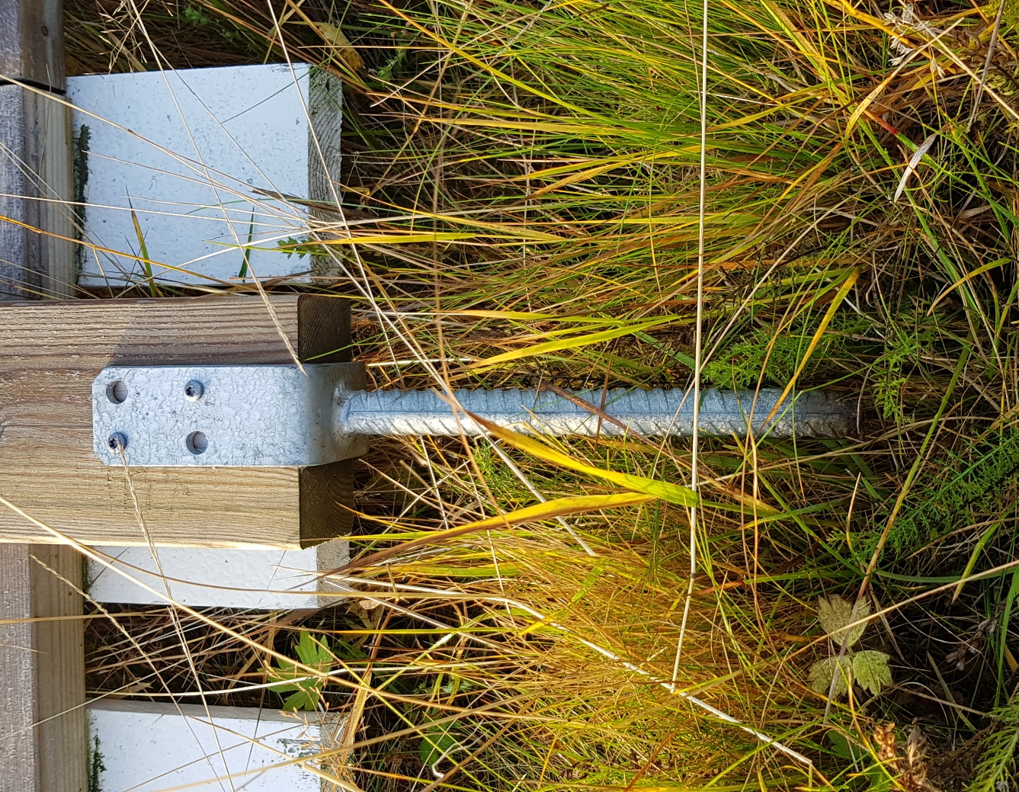

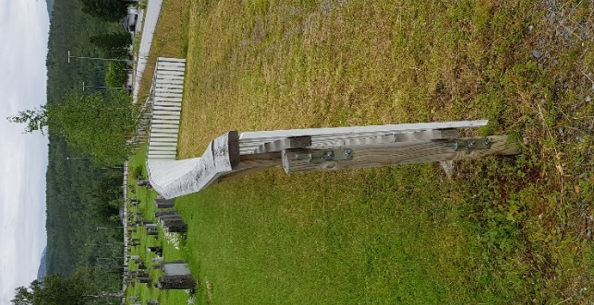
Flere steder ser gjerdet slik ut, og skruene er i ferd med å løsne.

Dette har vært et kjent problem siden gjerdet ble satt opp, og flere ganger har vi vært i dialog
med teknisk etat om bistand til å reparere gjerdet.

På noen deler av gjerdet har det vært store snømengder etter brøyting om vinteren. Dette gjør
ikke saken bedre, men det har ikke vært brøytet snø nederst mot idrettsheia hvor gjerde nå er
delvis nede. I sommer ble det gjort forsøk på å reparere deler av gjerdet, der hvor det var
snøhaug i vinter. Men arbeidet er ikke fullført, og behovet for reparasjon/oppgradering gjelder
hele gjerdet.

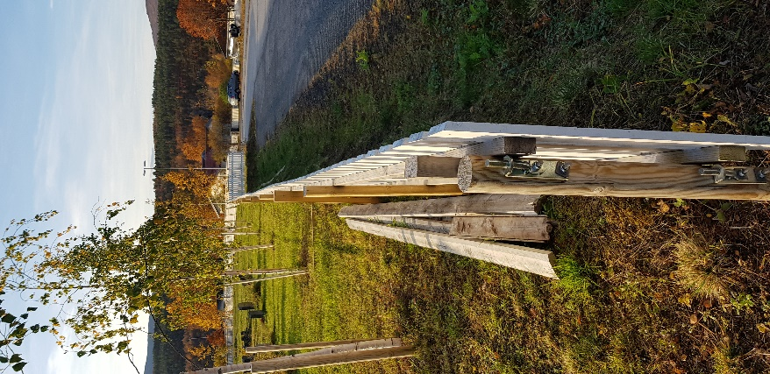

Det gamle gjerdet rundt resten av kirkegården står stødig. Det nye gjerdet er for svakt,
stolpeskoene er for svake og for lite ned i jorden. Det virker som om gjerdet ikke er riktig
dimensjonert. Nå ser det ille ut, og gjerdet må repareres på en ordentlig måte.

Forslag til vedtak:

MR Sak 36/20 Høring om kirkevalg – overordnede problemstillinger

Denne høringen tar for seg noen overordnede problemstillinger om kirkevalg som Kirkemøtet
må avgjøre i 2021. Høringsfrist 30. november 2020.
https://kirken.no/globalassets/kirken.no/om-kirken/slik-styres-kirken/kirkeradet/2020/h%C3%B8ringer%20i%20kirker%C3%A5dets%20regi/h%C3%B8ringsnotat%20-%20kirkevalg%20overordnede%20problemstillinger.pdf

På bakgrunn av høringen vil Kirkerådet utarbeide et forslag med sikte på behandling på
Kirkemøtet i april 2021. Ut fra det som avgjøres på Kirkemøtet i 2021 vil det gjøres
nødvendige endringer i kirkevalgreglene. Konkrete regelendringer vil vedtas på kirkemøtet i
2022 for å få virkning ved kirkevalget i 2023. I forbindelse med prosjekt kirkelig organisering
vil det komme endringer i valgordningene som vil bli gjeldende fra kirkevalget i 2027. Det
blir derfor bare foreslått endringer på noen begrensede områder før valget i 2023.

Det er seks overordnede spørsmål som er omtalt i dette høringsnotatet. Bakgrunnen for
forslagene til endringer er evalueringen av og erfaringer fra kirkevalget i 2019. I en så
kompleks sak vil det være så ulike meninger at ikke alle Kirkerådets medlemmer stiller seg
bak alle anbefalinger i høringen.

- Modell for listevalg ved valg av leke til bispedømmeråd og Kirkemøtet
Kirkerådet foreslår en ordning med utgangspunkt i selvstendige lister, og med
nominasjonskomité kun der selvstendige lister ikke foreligger.

Hvilken modell ønsker dere?
Modell A: Modell med Nominasjonskomiteens liste og andre lister – som ved forrige valg
Modell B: Modell med utgangspunkt i selvstendige lister, og med nominasjonskomite kun der
selvstendige lister ikke foreligger.
Ingen av dem
Ingen mening

- Mulighet for å supplere lister og kandidater ved valg til menighetsråd
Kirkerådet foreslår at det skal bli mulig å supplere kandidater uansett hvor mange kandidater
det er på Nominasjonskomiteens liste.

Alternativer
- Fortsette dagens ordning, men supplerende nominasjon bare ved for å kandidater
- Åpne for supplerende nominasjon uansett hvor mange kandidater det er på Nominasjonskomiteens liste
- Åpne for en utsatt frist for innlevering av lister fra andre grupper
- Åpne for både supplerende nominasjon uansett og en utsatt frist for innlevering av lister fra andre grupper

- Kommunikasjon om lister og kandidater ved valg av bispedømmeråd og kirkemøtet
For å sikre at velgerne kan gjøre opplyste valg og en hensiktsmessig valggjennomføring bør
det gjøres en ny vurdering av spilleregler og ansvar for informasjon om lister og kandidater.
Det legges opp til en avklaring av hvilket informasjonsansvar valgmyndighetene har og hva
grupperingene som stiller liste har ansvar for.

Manglende kommunikasjon om kandidatene er en viktig grunn til at personer ikke stemmer
ved kirkevalg. I 2009 svarte 45 % at dette var en grunn til å ikke stemme mens det i 2019 var
63 %.

Alternativer
- Samme ordning som i 2019, men med noen forbedringer. Listene har hovedansvaret, men valgrådet skal utarbeide en felles presentasjon som blir tilgjengelig digitalt og fysisk i valglokalene. Denne presentasjonen skal inneholde informasjon om listene og CV-opplysninger om kandidatene. Hver liste får anledning til å skrive en kort tekst om listen som blir brukt i presentasjonen.

- Valgrådet utarbeider en presentasjon som inneholder informasjon om lister og kandidater. Hver liste får anledning til å skrive en kort tekst om listen som blir brukt i presentasjonen. Hver enkelt kandidat får mulighet til å skrive en kort tekst som svar på spørsmålet «Hva vil du jobbe for hvis du blir valgt?»

- Alt ansvaret for å presentere lister og kandidater ligger hos listene. Listenes materiale kan legges i valglokalet, også hvis ikke alle listene har levert materiale. Kirkevalget.no vil måtte ha lenke til listenes nettsider.

Hvilket alternativ ønsker dere?

- Tid og sted for valg
Kirkeloven § 4 fastsatte at «kirkelige valg holdes samtidig med, og i lokaler i umiddelbar nærhet av, valg til Stortinget eller fylkesting og kommunestyrer»

Den nye trossamfunnsloven §13 sier «kirkelige valg kan holdes samtidig med offentlige valg og i umiddelbar nærhet av lokalene der det offentlige valget gjennomføres. Kirkemøtet avgjør dette.»

På grunn av endring i ordlyd om tid og sted for kirkevalg i den nye trossamfunnsloven trengs
det en avklaring av at regelen om samme tid og sted for kirkevalg og kommunevalg
opprettholdes. Kirkevalgreglene § 10-1 (1) sier: «Valg av medlemmer til menighetsråd og
bispedømmeråd og Kirkemøtet skal holdes i alle menigheter samtidig med, og i lokaler i
umiddelbar nærhet til, valg til Stortinget eller 4 fylkesting og kommunestyrer». Det foreslås å
gjøre et prinsippvedtak om at denne regelen vil gjelde ved kirkevalget i 2023.

Kirkeloven §4fastsatte at «kirkelige valg holdes samtidig med, og i lokaler i
umiddelbar nærhet av, valg til Stortinget eller fylkesting og kommunestyrer». Bør
denne bestemmelsen videreføres?

Ja, dette bør fastsettes i kirkeordningen.
Ja, dette bør fastsettes i kirkevalgreglene.
Nei
Ingen mening

- Personvalgregler
Ved kirkevalget i 2019 kunne alle velgerne gi inntil tre tilleggsstemmer ved å sette kryss ved de kandidatene de ønsket skulle få en ekstra stemme. Der det var flere lister kunne velgerne skrive opp en kandidat fra en annen liste for å gi dem en personstemme. Der det var en liste kunne velgerne skrive på inntil tre valgbare personer. Det som var nytt ved valget i 2019 var en ordning for personstemmer for lister fra nomineringsgrupper (stemmetillegg) og en annen ordning for Nominasjonskomiteens listen (sperregrense på personlig stemmetall)

Nominasjonskomiteens liste hadde en sperregrense på fem prosent av personlig stemmetall. Det betyr at hvis 100 personer stemte på en liste måtte minst fem sette kryss ved personen for at disse personstemmene skulle telle. Kandidater som ikke fikk fem prosent personstemmer ble kåret etter rekkefølgen de hadde på listen.

Kirkerådet foreslår å fjerne sperregrensen for Nominasjonskomiteens liste både ved valg til menighetsråd og til bispedømmeråd og Kirkemøtet. For lister fra nomineringsgrupper ved valg av bispedømmeråd og Kirkemøtet foreslås det å beholde ordningen med stemmetillegg.

Vi ønsker fortsatt sperregrense og stemmetillegg ved valg av menighetsråd
Enig/ Uenig/ Ingen mening

Vi ønsker fortsatt sperregrense for Nominasjonskomiteens liste ved valg av leke til bispedømmeråd og kirkemøtet. Dette forslaget innebærer også å beholde dagens ordning med stemmetillegg på lister fra nomineringsgrupper
Enig/ Uenig/ Ingen mening

- Regler for omfang av forhåndsstemming
Ved kommunevalg blir stadig større andel av stemmene avgitt på forhånd, og i 2019 var det 51 % som stemte på forhånd. Kirkevalget har ikke samme kapasitet som kommunene til å gjennomføre forhåndsvalg og kirkevalget har eller ikke forhåndsstemming samme sted som kommunen de fleste steder. Det betyr at de aller fleste som stemmer på forhånd ved kommunevalg ikke møter kirkevalget når de stemmer.
Bestemmelsen om at kirkelige valg skal holdes samtidig med, og i lokaler i umiddelbar nærhet av, offentlige valg gjelder for gjennomføringen av selve valget på valgtinget på valgdagen(e).
Kommunal og moderniseringsdepartementets valghåndbok slå fast at «Det er (…) viktig at stemmestyrer og andre valgfunksjonærer til kommunestyre- og fylkestingsvalget ikke samtidig har oppgaver ved kirkevalget». Det er også prinsipielt problematisk å ha forhåndsstemmingen sammen med den kommunale forhåndsstemmingen, uten å ha tydelig skille på hva som er kommunevalg og hva som er kirkevalg. Kirkerådet vurderer det derfor ikke som mulig å innføre ordninger som tilsvarer forhåndsstemmingen ved kommunevalgene.

Det som da gjenstår som muligheter er ulike regler for åpningstid for valglokalene ved forhåndsstemming og å legge opp til en ny måte å forhåndsstemme, på internett.
Kirkerådet utreder for tiden mulighetene for å få til stemmegivning på internett i forhåndsstemmeperioden. Selv om det legges opp til digital forhåndsstemming, er det viktig å ha et tilbud om fysisk forhåndsstemming i tillegg.

Kirkerådet anbefaler at dagens ordning med forhåndsstemming på et kirkekontor i fellesrådsområdet erstattes med felles nasjonale tidspunkt for forhåndsstemming.

Ulike alternativer
- Beholde dagens regel om minst ett kirkekontor i fellesrådsområdet i ordinær åpningstid.
- Fastsette et minstekrav til åpningstid per uke per sokn, for eksempel minst to timer forhåndsstemming per uke i forhåndsstemmeperioden i alle sokn.
- Fastsette felles nasjonale tidspunkt for forhåndsstemming. Dette vil da være et minimumskrav, valgstyrene kan organisere mer forhåndsstemming enn dette.
- Minimumskrav som er direkte rettet mot de gruppene som har minst mulighet til å stemme digitalt: det skal som et minimum gjennomføres forhåndsstemming på institusjoner som ligger i soknet og på minst ett arrangement rettet mot unge.

For alle alternativene foreslås det også at det som et minimum må være forhåndsstemmegivning etter gudstjenestene minst en søndag i forhåndsstemmeperioden.

Hvilket alternativ ønsker dere?

I tillegg til de fastsatte spørsmålene er det også fritekstfelt for hvert spørsmål. Maksimum antall tegn i hvert fritekstfelt er 4000.

Saken legges åpen frem for rådet

MR Sak 37/20 Allehelgen

Allehelgenssøndag nærmer seg.
I Salangen kirke blir det minnegudstjeneste kl 11 og åpen kirke fra kl 17 til 19.
Klokka 18 blir det en liten konsert; tid for ettertanke og minner.

Den norske kirke kommer med mange gode ideer før allehelgen. Det ene er førstehjelp i sorgarbeid som også legges ut på vår facebookside i disse dager.
En annen ide er å stå på stand for å dele ut lys før allehelgen.
Denne ideen er god. Vi har fått lysholdere som vi kan putte lys i og dele ut samtidig som vi forteller om hva som skjer i kirka på allehelgen og snakker med folk. Kanskje vi kan ha en stand utenfor Coop noen timer på fredag?
Er det noen som blir med?

MR Sak 38/20 Arrangement i kirka frem mot jul

Selv om vi lever i en annerledes tid, er det mye å glede seg over, og flere som ønsker å
komme til kirken frem mot jul. Vi håper det fortsatt vil være kontroll over evt smitte, samtidig
som vi vet at det kan komme endringer på kort varsel. Likevel planlegger vi ut i fra slik som
forholdene er i dag.

28.-29. november Lys våken med overnatting og gudstjeneste på søndagen
5.desember Mulig julekonsert med Kjølenkoret og Salsing
6.desember 18.00 Lysmesse
8.desember 19.00 Julegløgg m/Baluba
12.desember Mulig julekonsert med Kvæfjord mannskor
20.desember 18.00 Vi synger julen inn
24.desember 14.00 Julaftengudstjeneste med tweenskoret
16.00 Julaftengudstjeneste
25.desember 12.00 Høytidsgudstjeneste
28.desember Menighetens julefest?
31.desember Nyttårsgudstjeneste?

Det har blitt en fin tradisjon å arrangere menighetens juletrefest mellom jul og nyttår. Men hvordan kan vi gjennomføre juletrefest med korona restriksjoner?

MR Sak 39/20 Salangen kommune 150 år i 2021

Salangen kommune feirer 150 år som egen kommune i 2021. Dette skal markers med ulike arrangementer gjennom hele året. Markeringene tenkes spredt ut over hele 2021, med en ekstra markering nyttårsaften 2020, en ekstra markering den 1 juli 2021 (nøyaktig 150 år siden Salangen ble egen kommune), og en ekstra markering på utgangen av jubileumsåret nyttårsaften 2021.

Hva kan kirka bidra med i forbindelse med jubileet? Grete har deltatt på et møte sammen med alle lag og foreninger i forbindelse med jubileet, og allerede foreslått festgudstjeneste. Når på året skal denne gjennomføres, og skal vi gjøre noe mer?

